PRESSEMITTEILUNG
Agrarfoliensammlung ERDE verdoppelt Recyclingerfolg – auch in Zukunft ökologisch und wirtschaftlich attraktiv
Wiesbaden, April 2019 – Dank der erneut hervorragenden Zusammenarbeit mit Landwirten, Sammelstellen und Folienherstellern hat die Initiative ERDE Recycling im Jahr 2018 einen neuen Recyclingrekord aufgestellt. Die 13.433 Tonnen gebrauchte Landwirtschaftsfolien, die dem stofflichen Recycling zugeführt wurden, stehen für eine annähernde Verdoppelung des Sammelerfolgs gegenüber dem Vorjahr. Wesentlich dazu beigetragen haben die auch für 2019 geltenden Kostenvorteile für Landwirte aufgrund der weiter gewachsenen Zahl der beteiligten Hersteller, Sammelpartner und Sammelstellen.
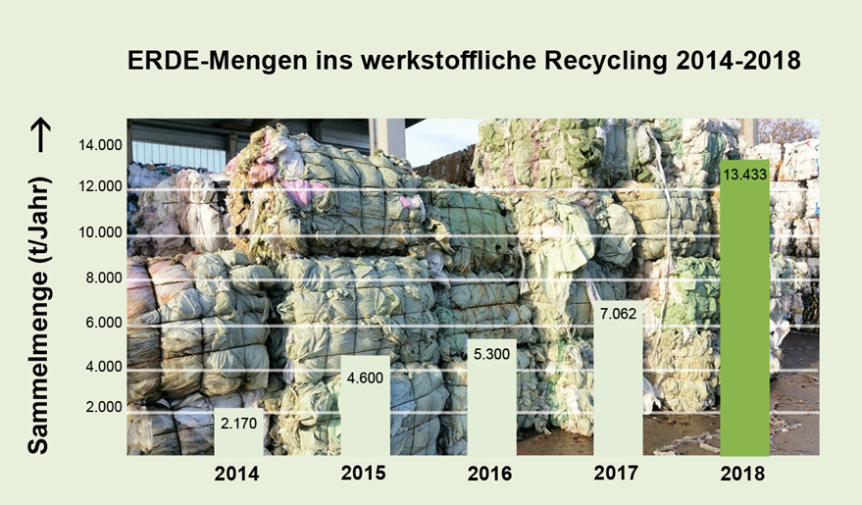
Im fünften Jahr ihres Bestehens hat die Initiative ERDE Recycling ihre Erfolgsgeschichte fortgesetzt und die Recyclingmenge gegenüber dem Vorjahr nahezu verdoppelt. © RIGK
ERDE Recycling, die von umweltbewusst handelnden Folienherstellern und -importeuren, der IK Industrievereinigung Kunststoffverpackungen e. V. und RIGK gemeinsam getragene Lösung für die umweltgerechte Rücknahme und Verwertung gebrauchter Agrarfolien, bietet Landwirten und Lohnunternehmern auch im Jahr 2019 eine kostengünstige, flächendeckende Rückgabemöglichkeit für ihre gebrauchten Agrarkunststoffe. ERDE führt diesen Service uneingeschränkt wie in den Vorjahren fort, obwohl die geänderte chinesische Abfallpolitik für ein Überangebot auch qualitativ höherwertiger Kunststoffabfälle im Binnenmarkt sorgt und sich dadurch in Europa die Absatzmöglichkeiten für verschmutzte Kunststoffabfälle wie Landwirtschaftsfolien signifikant verringert haben.
ERDE meistert diese ungünstige Ausgangssituation aufgrund der sehr guten Kooperation mit den Landwirten, die ihre gebrauchten Folien grob vorgereinigt, nach Fraktionen getrennt und damit in einem höherwertigen Zustand an den Sammelstellen anliefern. Ferner ist der Rücknahmeservice auch deshalb so attraktiv, weil die beteiligten Folienhersteller die gesamte mit der Sammlung und Rückführung verbundene Logistik finanziell unterstützen. Dank dieser Zusammenarbeit aller Beteiligten kann ERDE alle gesammelten Folien der werkstofflichen Verwertung – dem Recycling – zuführen. Landwirten bietet sich damit nicht nur unter ökologischen sondern auch unter finanziellen Gesichtspunkten weiterhin eine vorteilhafte Möglichkeit gegenüber der – angesichts der Kapazitätsengpässe der Verbrennungsanlagen – teuren konventionellen Entsorgung.
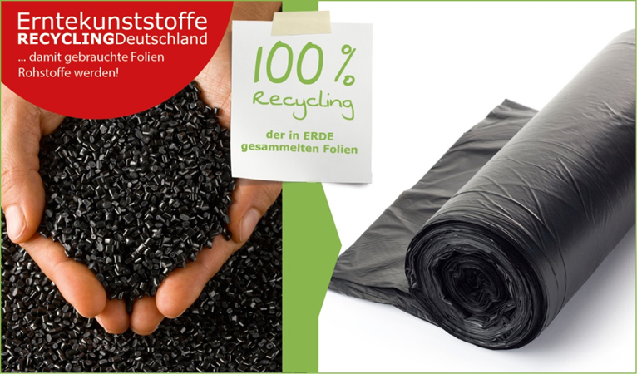
ERDE Recycling sammelt gebrauchte Landwirtschaftsfolien und führt sie zu 100 % dem werkstofflichen Recycling zu. Das dabei gewonnene Granulat lässt sich erneut in der Folienherstellung einsetzen.
Die nüchternen Zahlen veranschaulichen den über inzwischen fünf Jahre fortgesetzten Erfolg von ERDE. So verdoppelte sich die Sammelmenge 2018 gegenüber dem Vorjahr auf jetzt 13.433 t Silo- und Stretchfolien, die werkstofflich recycelt werden konnten. Dies entspricht mit einem CO₂-Äquivalent von .19.486 t Kohlendioxid – eine Menge, die jährlich über 1,4 Millionen Bäume binden. 68 Sammelpartner betrieben 408 Sammelstellen, 86 mehr als 2017, und ERDE wird das Sammelstellennetz auch 2019 flächendeckend weiter ausbauen. Auch die Zahl der Sammeltermine wird 2019 deutschlandweit weiterhin steigen. Eine auf der Website von ERDE (http://www.erde-recycling.de) zum Download bereitstehende App gibt schnell und unkompliziert Auskunft über die entsprechenden Termine und Orte der Sammelstellen, die auch direkt über die Homepage abgefragt werden können.
Dazu Michael Hövel, Sales Manager Silage bei dem ERDE-Mitglied RPC bpi agriculture in Zele/Belgien, die eine eigene Recyclinganlage in Großbritannien betreiben: „In Bezug auf die Futterergiebigkeit und -lagerung gibt es keine Alternative zur Nutzung von Agrarfolien. ERDE sorgt dafür, dass diese danach dem werkstofflichen Recycling zugeführt werden und dann in Europa als neue Rohstoffe für die Folienherstellung verfügbar sind. So leisten Landwirte, die ihre Agrarfolien bei den an ERDE teilnehmenden Herstellern beziehen und über ERDE in den Kreislauf zurückgeben, einen signifikanten Beitrag zum schonenden Umgang mit unseren Ressourcen und zum Erhalt unserer Umwelt.“
Die Zahl der an ERDE teilnehmender Folienhersteller, die damit Verantwortung für ihre Produkte und die Umwelt übernehmen, ist 2018 um drei auf mittlerweile elf gestiegen. Neben RPC bpi Group sind dies aktuell Ab Rani Plast Oy, Duo-Plast AG, Groupe Barbier, Manuli Stretch Deutschland GmbH, Polifilm Extrusion GmbH, RKW Agri GmbH & Co KG, Trioplast GmbH sowie die 2018 neu hinzugekommenen Unternehmen Aspla – Plásticos Españoles S.A, Sotrafa S.A. und Coveris Flexibles Austria GmbH. Mitglied bei ERDE kann jeder Hersteller oder Erstvertreiber von Folien werden, der in den deutschen Markt liefert.
Über ERDE
Unter dem Dach der IK Industrievereinigung Kunststoffverpackungen e.V. und in Kooperation mit RIGK als Systembetreiber organisiert ERDE über Sammelpartner deutschlandweit die getrennte Rücknahme und ökoeffiziente, stoffliche Verwertung gebrauchter Landwirtschaftsfolien aus PE-LD (Fraktion 1) und PE-LLD (Fraktion 2). Lohnunternehmer und Landwirte sammeln die Erntekunststoffe und geben sie – besenrein und von grobem Schmutz befreit – gebündelt an einer Sammelstelle ab (www.erde-recycling.de/rund-um-die-abgabe/sammelstellen-termine.html). Der Annahmepreis wird direkt von der Sammelstelle festgelegt. Recyclingunternehmen verarbeiten das Sammelgut dann zu neuen Kunststoff-Rohstoffen.

Weitere Informationen:  RIGK GmbH  Boris Emmel  Systemverantwortlicher ERDE  Friedrichstr. 6, D-65185 Wiesbaden  Tel.: +49 (0) 6 11/ 30 86 00-02, Fax: -30  emmel@rigk.de; www.rigk.de | Redaktioneller Kontakt, Belegexemplare:  Konsens PR GmbH & Co. KG  Dr. Jörg Wolters  Hans-Kudlich-Straße 25  D-64823 Groß-Umstadt  Tel.: +49 (0) 60 78/93 63-0, Fax: -20  mail@konsens.de; www.konsens.de
Sie finden diese Presseinformation als doc-Datei sowie die Bilder in druckfähiger Auflösung zum Herunterladen unter www.rigk.de/wissenswert/presse

